Муниципальное дошкольное общеобразовательное учреждение «Детский сад №1 «Сказка» общеразвивающего вида» п. Советский Республики Марий Эл

Подготовила: воспитатель
Козырева Лидия Ивановна



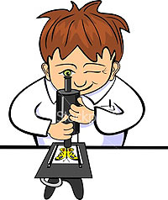

Утопи и съешь
Хорошенько вымойте два апельсина. Один из них положите в ' миску с водой. Он будет плавать. И даже если очень постараться, утопить его не удастся.
Очистите второй апельсин и положите его в воду. Ну, что? Глазам своим не верите? Апельсин утонул
Два одинаковых апельсина, но один утонул, а второй плавает?
Объясните ребенку: «В апельсиновой кожуре есть много пузырьков воздуха. Они выталкивают апельсин на поверхность воды. Без кожуры апельсин тонет, потому что тяжелее воды, которую вытесняет».

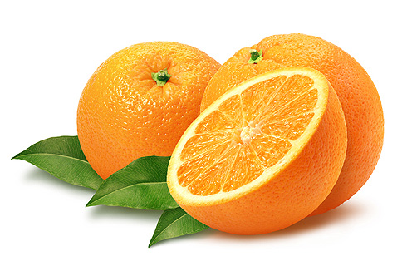

Собьем масло
Если вы живете летом на даче, то наверняка берете натуральное молоко у молочницы. Проделайте вместе с детьми опыты с молоком. Приготовьте литровую банку. Наполните ее молоком и поставьте на 2-3 дня в холодильник. Покажите детям, как молоко расслоилось на более легкие сливки и тяжелое «снятое» молоко.
Сливки соберите в банку с герметичной крышкой. И если у вас есть терпение и свободное время, то трясите банку в течение получаса по очереди с детьми, пока шарики жира не сольются воедино и не образуют масляные комочки.
Поверьте, такого вкусного масла дети не ели никогда.

Делаем творог
Бабушки, которым более 50 лет, хорошо помнят, как сами делали творог своим детям. Вы можете показать этот процесс и ребенку.
Подогрейте молоко, влив в него немного сока лимона (можно использовать и хлористый кальций). Покажите детям, как молоко сразу же свернулось большими хлопьями, а поверх него находится сыворотка.
Слейте полученную массу сквозь несколько слоев марли и оставьте на 2-3 часа.
У вас получился прекрасный творог.
Полейте его сиропом и предложите ребенку на ужин. Думаю, даже те дети, которые не любят этот молочный продукт, не смогут отказаться от деликатеса, приготовленного с их собственным участием.

Греет ли шуба?
Этот опыт должен очень понравиться детям.
Купите два стаканчика мороженого в бумажной обертке. Один из них разверните и положите на блюдечко. А второе прямо в обертке заверните в чистое полотенце и хорошенько укутайте шубой.
Минут через 30 разверните укутанное мороженое и выложите его без обертки на блюдце. Разверните и второе мороженое. Сравните обе порции. Удивлены? А ваши дети?
Оказывается, мороженое под шубой, в отличие от того, что на блюдечке, почти не растаяло. Так что же? Может, шуба — вовсе не шуба, а холодильник? Почему же тогда мы надеваем ее зимой, если она не греет, а охлаждает?
Объясняется все просто. Шуба перестала пропускать к мороженому комнатное тепло. И от этого пломбиру в шубе стало холодно, вот мороженое и не растаяло.
Теперь закономерен и вопрос: «Зачем же человек в мороз надевает шубу?»
Ответ: «Чтобы не замерзнуть». 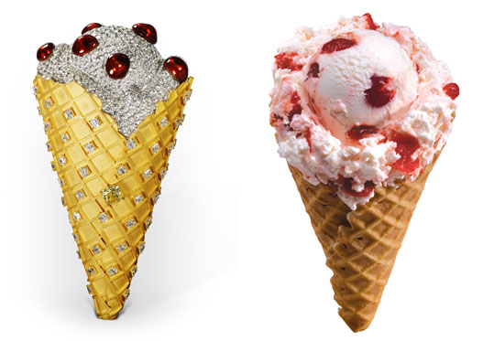
Когда человек дома надевает шубу, ему тепло, а шуба не выпускает тепло на улицу, вот человек и не мерзнет.
Спросите ребенка, знает ли он, что бывают «шубы» из стекла?
Это термос. У вето двойные стенки, а между ними — пустота. Через пустоту же тепло плохо проходит. Поэтому когда мы в термос наливаем горячий чай, он долго остается горячим. А если налить в него холодную воду, что с ней произойдет? На этот вопрос ребенок теперь может ответить сам.
Если с ответом он все еще затрудняется, пусть проделает еще один опыт: нальет в термос холодной воды и проверит ее минут через 30.

Жареный» сахар
Возьмите два кусочка сахара-рафинада. Смочите их несколькими каплями воды, чтобы он стал влажным, положите в ложку из нержавеющей стали и нагревайте ее несколько минут над газом, пока сахар не растает и не пожелтеет. Не дайте ему подгореть.
Как только сахар превратится в желтоватую жидкость, вылейте содержимое ложки на блюдце небольшими каплями.
Попробуйте с детьми свои конфеты на вкус.
Понравилось? Тогда открывайте кондитерскую фабрику!

Разбери 2 мешка фасоли и познай самое себя
Научите ребенка как можно быстро перебрать мешок фасоли. Конечно, это фигуральное выражение.
На кухне сделайте следующее: смешайте в одной банке немного фасоли, гороха и гречневую крупу-ядрицу. Спросите ребенка, как быстро рассортировать эти продукты? Пусть выскажет свое мнение. А потом сначала покажите, как это делается, а затем дайте банку своей «Золушке». 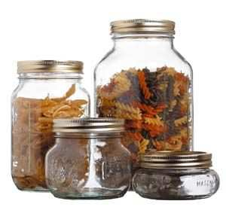

Осторожно (но энергично) потряхивая банку, вы увидите, что более крупные плоды фасоли окажутся сверху, крупа же и горох провалятся вниз. Когда вся фасоль из банки будет вынута, продолжайте трясти банку. Теперь на поверхности крупы будет появляться горох, а крупа останется внизу.
Объяснение: более мелкие крупинки гречи проваливаются между более крупными плодами фасоли и гороха и плотно прилегают друг к другу. Фасоль к горох выталкиваются на поверхность, откуда их легко можно достать.

Съедобный клей
Вашему ребенку для поделок понадобился клей, а баночка с клеем оказалась пустой? Не торопитесь в магазин за покупкой. Сварите его сами. То, что для вас привычно, для ребенка — необычно.
Сварите ему небольшую порцию густого киселя, показывая ему каждый из этапов процесса. Для тех, кто не знает: в кипящий сок (или в воду с вареньем) нужно влить, тщательно перемешивая, раствор крахмала, разведенного в небольшом количестве холодной воды, и довести до кипения.
Думаю, ребенок будет удивлен, что этот клей-кисель можно есть ложкой, а можно склеивать им поделки.

Крашеные зубы
Взрослым хорошо известно, что большинство детей не любит чистить зубы. Существует ли возможность (кроме родительского «нажима» и напоминания) приучить их регулярно выполнять эту гигиеническую процедуру? Мне это неизвестно.
Однако все же есть способ, который наглядно может побудить детей чистить зубы. Во всяком случае, хочется в это верить. Но к этому нужно подготовиться.
Купите в аптеке раствор фукорцина. Это препарат, применяемый в стоматологии для лечения слизистой оболочки полости рта.
Скажите своему любимцу, что вы — маг и волшебник. Что вы не видели, чистил ли он зубы, но сможете точно сказать, выполнил он эту процедуру или нет.
Обмакните ватную палочку в раствор фенолфталеина и помажьте им зубы ребенка. Зубной налет нечищеных зубов окрасится в яркий красный цвет. Пусть ребенок разглядит свои зубы в зеркале.
Объясните ему, что микробы на нечищеных зубах вызывают их заболевание. Чтобы этого не произошло, зубы надо тщательно чистить два раза в день.
После этого предложите ребенку как следует почистить зубы. Волшебная зубная паста вернет им белизну, а вам, может быть, надежду на сознательность ваших детей.

Используемая литература

1.Н.М. Зубкова Научные ответы на детские «почему»-
Санкт-Петербург, ТЦ «СФЕРА», 2011

